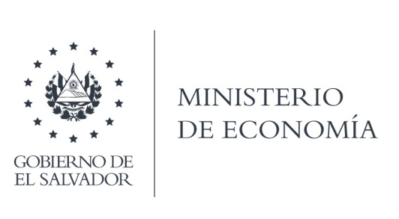

UNIDAD DE ACCESO A LA INFORMACIÓN PÚBLICA

En la ciudad de San Salvador, a los 19 días del mes de junio del dos mil veinte, SE INFORMA AL PÚBLICO EN GENERAL:

l. Que el articulo 10 numeral 17 de la Ley de Acceso a la Información Pública, establece que "Los entes obligados deberán hacer pública la información relativa a montos y destinatarios privados de recursos públicos, así como los informes que éstos rinden sobre el uso de dichos recursos”.

II. Que en relación a la información mencionada, el Ministerio de Economía, hace del conocimiento a la ciudadanía que no se realizó colocación de recursos a iniciativas en ninguna de sus modalidades de cofinanciamiento, durante el periodo de marzo a mayo del año dos mil veinte.

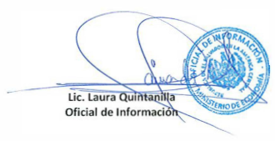

MINISTERIO DE ECONOMÍA REPÚBLICA DE EL SALVADOR, C.A.
Alameda Juan Pablo II y Calle Guadalupe Edificio Cl - C2, Centro de Gobierno. San Salvador
Teléfonos (PBX): (503) 2590-5600
www.minec.gob.sv

